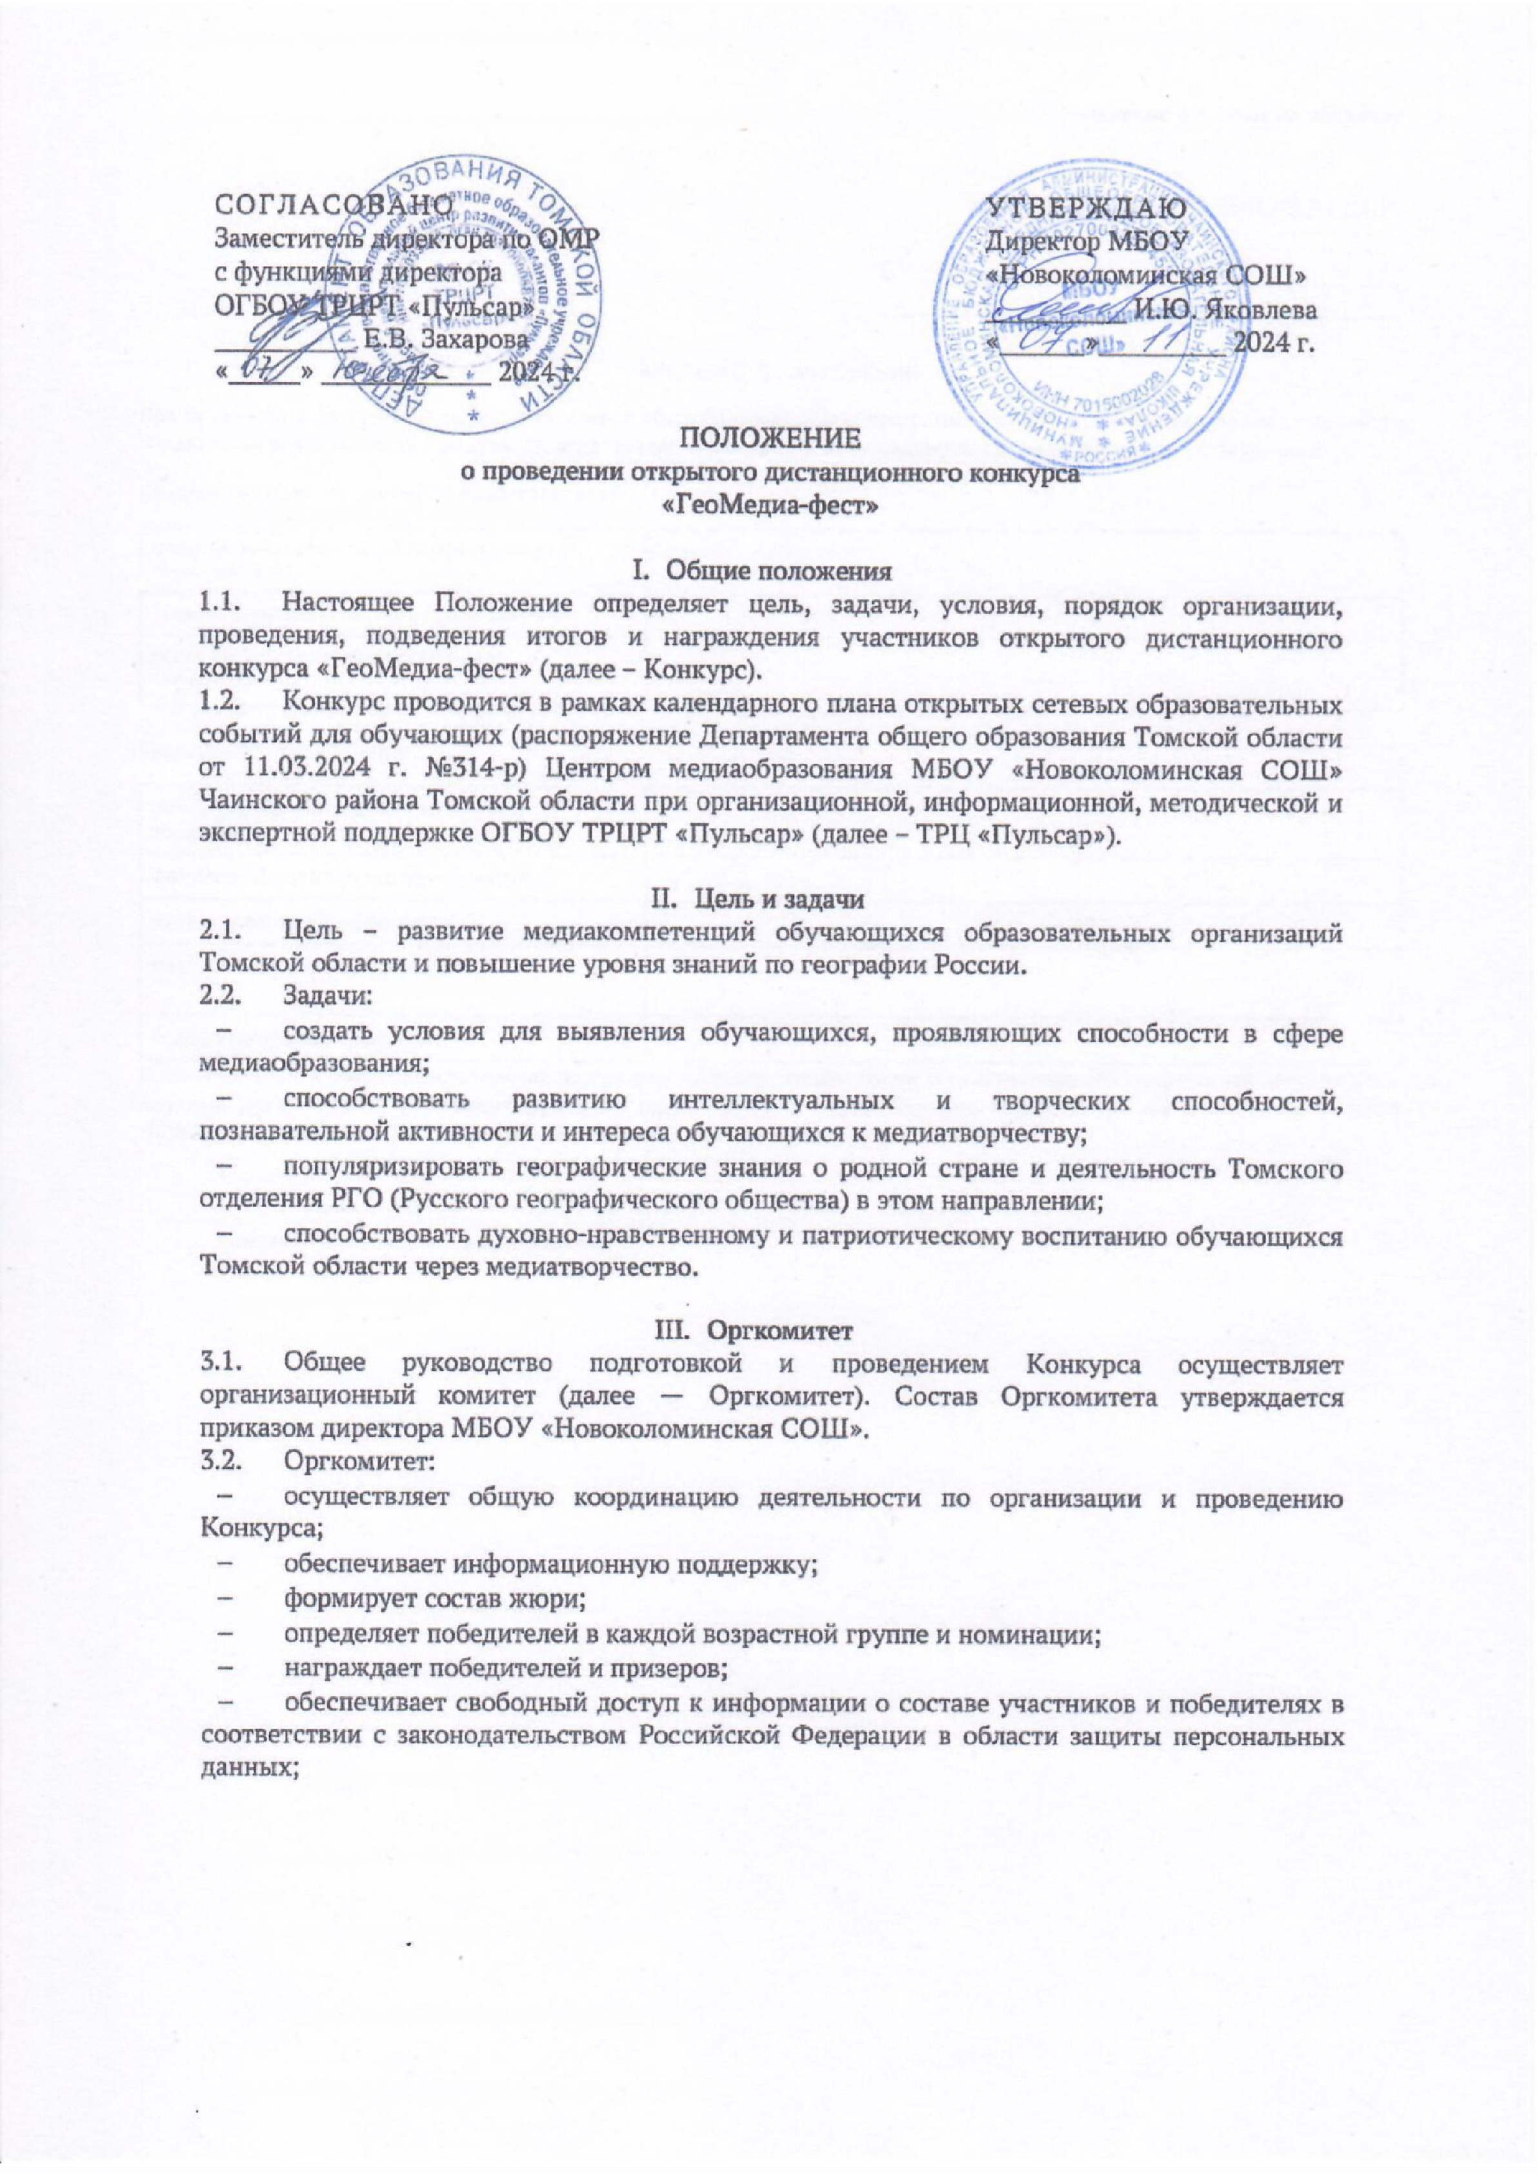
- самостоятельно решает вопросы, не регламентированные настоящим Положением.
3.3. Решения Оргкомитета оформляются протоколами и утверждаются председателем Оргкомитета.
- Участники
4.1. К участию в Конкурсе приглашаются команды обучающихся 1-9-х классов общеобразовательных организаций и организаций дополнительного образования Томской области в следующих возрастных категориях: 1) 1-4 классы; 2) 5-9 классы. Состав команды: 4 человека и 1 педагог.
- Порядок проведения Конкурса
  - Конкурс проводится с 8 ноября по 13 декабря 2024 года:
I этап (8 - 18 ноября 2024 года). Информирование о событии потенциальных участников, подача заявок (Приложение 1) и сканированных версий заполненных согласий на обработку персональных данных (Приложение 2) осуществляется до 18 ноября 2024 года на электронную почту julkap@mail.ru. Заявки, присланные позднее указанной даты, не рассматриваются. Первое и последующие задания будут направлены на электронную почту участников после поступления заявки и выполненных заданий каждого этапа.
II этап (19 - 22 ноября 2024 года). ГеоМедиа-квиз «Угадай регион – напиши статью». Команде предстоит выполнить ряд заданий, найти ключевую фразу и угадать регион, а затем написать статью на заданную тему.
III этап (23 - 27 ноября 2024 года). Видеоинтервью «5 вопросов жителям России». Участники Конкурса должны будут снять видеоролик - интервью с жителями своего населенного пункта, задав им несколько вопросов по географии.
IV этап (28 ноября – 2 декабря 2024 года). Иллюстрация «Нарисуй ответ на вопрос от Русского географического общества». Команды получат один видеовопрос от Томского отделения Русского географического общества, найдут ответ на него, нарисуют иллюстрацию и придумают к ней оригинальную подпись.
V этап (2 - 6 декабря 2024 года). Отзыв - пост для соцсетей. Участникам необходимо написать отзыв об участии в Конкурсе «ГеоМедиа-фест» и разместить на странице своего медиацентра или образовательного учреждения с указанными в задании хештегами и упоминаниями. Пост может содержать как текст с фото и картинками, так и видеоотзывы.
5.2. На каждом этапе Конкурса будет публиковаться таблица с промежуточными результатами в течение 1-2 дней после завершения каждого этапа. Итоговые результаты будут объявлены не позднее 13 декабря 2024 года.
  - Все требования к работам каждого этапа будут указаны в техническом задании, отправленном на электронную почту участников, указанную в заявке.
  - Участники Конкурса дают согласие на размещение своих работ на всех этапах Конкурса на странице Центра медиаобразования «Медиаточка» МБОУ «Новоколоминская СОШ» https://vk.com/schoolmediatochka?from=search.
  - К участию в Конкурсе не допускаются работы, не соответствующие темам Конкурса, отталкивающего содержания и негативного характера; низкого качества; полученные позже указанного в Положении срока; пропагандирующие деструктивное и антиобщественное поведение; оскорбляющие религиозные чувства, человеческое достоинство отдельного лица или группы лиц; нарушающие законодательство РФ, в т.ч. в сфере авторских прав (ГК РФ часть IV, Раздел VII. Права на результаты интеллектуальной деятельности и средства индивидуализации, Подраздел 2, Глава 70. Авторское право).

- Критерии оценки
Критерии оценки конкурсных материалов будут прописаны в каждом техническом задании и опубликованы вместе с конкурсными работами.
- Подведение итогов
  - По итогам экспертизы конкурсных материалов, командам, набравшим наибольшее количество баллов в каждой возрастной группе, присваивается звание победителя (1 место) и призеров (2, 3 места) на основании рейтинга, в соответствии с набранными баллами. Количество победителей не должно превышать 10% от общего числа участников Конкурса.
  - Победители и призеры Конкурса награждаются дипломами ТРЦ «Пульсар» и МБОУ «Новоколоминская СОШ».
  - Все остальные участники Конкурса получают сертификаты за подписью директора МБОУ Новоколоминская СОШ» и руководителя Центра медиаобразования «Медиаточка».
  - Оргкомитет оставляет за собой право учреждать дополнительные номинации по итогам конкурса.
Контактная информация:
МБОУ «Новоколоминская СОШ:
Пушкарева Юлия Сергеевна, руководитель Центра медиаобразования «Медиаточка», учитель географии, тел. 8 (923) 424-07-34, e-mail: julkap@mail.ru. Вконтакте: https://vk.com/schoolmediatochka
ТРЦ «Пульсар»»:
Волкова Дарья Ильинична, старший методист, координатор Региональной сети Центров медиаобразования Томской области; телефон: 8 (3822) 51-53-26, e-mail: fest70@education.tomsk.ru, сайт http://rcro.tomsk.ru/

Приложение 1

Заявка на участие в открытом дистанционном конкурсе
«ГеоМедиа-фест»

ФИО педагога-наставника
ФИ обучающихся | 1.  2.  3.  4.
Название команды
Образовательная организация
Возрастная категория
Служебный контактный телефон педагога-наставника
E-mail педагога-наставника

Приложение 2

СОГЛАСИЕ

родителя (законного представителя) несовершеннолетнего участника на обработку персональных данных

Я, ____________________________________________________________________________

(Фамилия, имя, отчество (последнее – при наличии)

зарегистрированный (-ая) по адресу:
_____________________________________________________________________________

(вид документа, удостоверяющего личность, серия, номер, кем выдан, дата выдачи)

_____________________________________________________________________________
_____________________________________________________________________________

(в случае опекунства указать реквизиты документа, подтверждающего факт опекунства)

(далее – «Представитель»), являясь родителем (законным представителем) несовершеннолетнего___________________________________________________________

(Фамилия, имя, отчество ребёнка (последнее – при наличии)
дата рождения _____________________ (далее – «Несовершеннолетний участник»), в соответствии с Федеральным законом от 27.07.2006 № 152-ФЗ «О персональных данных» даю своё согласие на обработку моих персональных данных и персональных данных несовершеннолетнего участника, относящихся исключительно к перечисленным ниже категориям персональных данных, в МБОУ «Новоколоминская СОШ» (далее – Оператор).
Перечень персональных данных, на обработку которых даётся согласие:
- фамилия, имя, дата рождения несовершеннолетнего участника;
- образовательная организация, класс несовершеннолетнего участника.
Цель обработки персональных данных: проведение и информационное сопровождение Конкурса «ГеоМедиа-фест».
Настоящее согласие предоставляется мной на осуществление действий в отношении персональных данных несовершеннолетнего участника, которые необходимы для достижения указанных выше целей, включая сбор, систематизацию, накопление, хранение, уточнение (обновление, изменение), использование, обезличивание, блокирование, уничтожение, а также осуществление действий, предусмотренных действующим законодательством Российской Федерации.
Я проинформирован, что Оператор гарантирует обработку моих персональных данных и персональных данных несовершеннолетнего в соответствии с действующим законодательством Российской Федерации как автоматизированным, так и неавтоматизированным способами обработки персональных данных.
Настоящее согласие на обработку персональных данных действует в течение срока хранения информации.
Я проинформирован(а) о том, что я имею право отозвать настоящее согласие в любой момент посредством составления соответствующего письменного документа, который может быть направлен мной в адрес Оператора по почте заказным письмом с уведомлением о вручении, либо вручен лично под расписку уполномоченному представителю Оператора.

_____________/_______________________ «___»__________20___г.

(подпись) (фамилия, имя, отчество)

СОГЛАСИЕ НА ОБРАБОТКУ ПЕРСОНАЛЬНЫХ ДАННЫХ
ПЕДАГОГА-НАСТАВНИКА

«____» ___________ 2024 г.

Я, ___________________________________________________________________________,
(фамилия, имя, отчество полностью)

Место работы (ОУ) в настоящее время (краткое наименование в соответствии с уставом общеобразовательной организации)________________________________________________
Адрес данного учебного заведения с указанием типа населенного пункта ________________________________________________________________________________
Контактный телефон______________________________________________________________
настоящим даю своё согласие МБОУ «Новоколоминская СОШ» на обработку моих персональных данных и подтверждаю, что, давая такое согласие, я действую в соответствии со своей волей и в своих интересах.
Согласие распространяется на следующую информацию: фамилия, имя, отчество, должность, место работы, номер телефона, адрес электронной почты (далее - персональные данные) - Федеральный закон от 27.07.2006 № 152-ФЗ «О персональных данных».
Настоящее согласие предоставляется на осуществление любых действий в отношении моих персональных данных, которые необходимы или желаемы для достижения указанных выше целей, включая – без ограничения – сбор, систематизацию, накопление, хранение, уточнение (обновление, изменение), использование, распространение (в том числе передача) персональных данных, а также осуществление любых иных действий с моими персональными данными с учётом требований действующего законодательства Российской Федерации.
Обработка персональных данных осуществляется организаторами Конкурса с применением следующих основных способов (но не ограничиваясь ими): хранение, запись на электронные носители и их хранение, составление перечней.
Настоящим я признаю и подтверждаю, что в случае необходимости предоставления персональных данных для достижения указанных выше целей третьим лицам (в том числе, но не ограничиваясь, Министерством просвещения Российской Федерации и т. д.), а равно как при привлечении третьих лиц к оказанию услуг в моих интересах организаторы Конкурса вправе в необходимом объёме раскрывать для совершения вышеуказанных действий информацию обо мне лично (включая мои персональные данные) таким третьим лицам.

Дата: «_____»______________2024 г. ________________/____________________
(подпись) (расшифровка)

